Molarité de la solution KMnO4 utilisée pour réagir avec le sol actif C. Nous avons cherché à ®nd une concentration en solution qui serait plus facile à faire et à manipuler que le 0.333M
Solution KMnO4 prescrite par Blair et al. (1995) et que réagirait de façon cohérente avec une gestion sensible
fraction C labile dans les sols.

Pour ce faire, nous avons testé une série de Solutions KMnO4, allant de 0,005 à 0,1 M (ajustées au pH 7,2), utilisant un ensemble d’échantillons de sol provenant d’un traitement de labour minimal et d’un traitement de labour conventionnel provenant d’une expérience répétée à long terme.

Broyage fin du sol avant l’analyse. Des échantillons de sol séchés à l’air préalablement tamisés pour passer un maillage de 2 mm ont été écrasés avec un mortier et un pilon à 0,1 mm. Les sols tamisés non broyés de 2 mm et les sous-échantillons écrasés de 0,1 mm ont ensuite été agités avec 0,02 m KMnO4 pendant 2 min et les analyses ont été effectuées comme décrit ci-dessus. (mole par litre (mol/l, souvent abrégé en M)

Comparabilité du laboratoire et de la trousse field
Cinquante-neuf des échantillons de sol séchés à l’air et tamisés (2 mm) provenant du Maryland,
Le New Jersey et le Dakota du Nord ont été analysés par version en laboratoire de la méthode proposée (5,0 g de sol dans 20,0 ml de solution de KMnO4 de 0,02 M
pipette automatique, temps d’agitation orbital mécanique de 2 min, centrifugation, absorbance lue sur Bosch et Lomb Spectrophotomètre 2500 réglé sur 550 nm)

et kit field version de la méthode proposée (5 g de sol, secoué au poignet pour 2 min dans 20 ml de KMnO4 0,02 M et de CaCl2 0,1 M distribué avec une pipette à ampoule graduée jetable de 1 ml,
aucune centrifugation, et l’absorbance mesurée avec longueur d’onde (550 nm) colorimètre Hachq

Des ensembles de divers échantillons de sol ont été utilisés. pour étudier les relations entre 0,02 M KMnO4-C actif oxydable et paramètres de qualité du sol par analyse de régression linéaire (après analyse de la graphiques de diffusion correspondants pour vérifier l’absence de relations curvilignes).
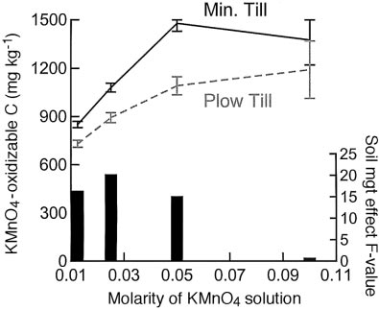

Figure 1. Effet de la concentration de permanganate de potassium sur la quantité de sol C oxydé et sur la capacité du fraction C oxydée pour distinguer la gestion des sols (travail du sol) traitements appliqués à une expérience répétée dans Pennsylvanie. Les moyennes et SE sont indiquées pour les mesures C.
Valeurs F de l’ANOVA pour le traitement de la gestion des sols effets sont indiqués dans le graphique à barres. Sauf pour la solution le protocole proposé pour le kit field été suivi.

Les solutions résultantes étaient de couleur trop foncée pour que les valeurs d’absorbance soient
obtenu en utilisant le colorimètre palm-top proposé pour le
Méthode field-kit. Augmentation de la concentration de la solution KMnO4 au-delà de 0,025 M les mesures et la capacité réduite de l’ANOVA à établir une distinction statistique entre les deux Le plus grand effet de traitement KMnO4 solution.

Dans des études ultérieures utilisant d’autres sols (données non ) nous avons constaté qu’une concentration de 0,02 M était nécessaire pour garantir que les lectures pourraient être obtenues en utilisant le colorimètre field-kit pour les sols essentiellement non organiques matière.

Dans ces études ultérieures, des concentrations plus faibles (0,01 M) a donné des résultats erratiques lorsque les sols étaient très élevés dans la matière organique (>5%) parce que tout le KMnO4 était consommés dans la réaction, ne laissant aucune quantité quantitative à être déterminée par l’absorbance.

Par conséquent, une solution KMnO4 concentration de 0,02 M a été adoptée comme la plus appropriée pour la méthode C active proposée. Unité :mole par litre (mol/l, souvent abrégé en M)

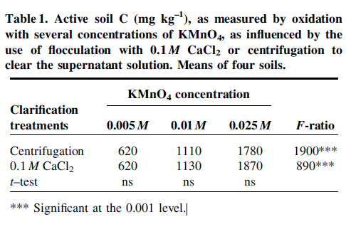

Sol actif C (mgkg1), mesuré par oxydation à plusieurs concentrations de KMnO4, tel qu’utilisé par occulation avec 0,1 M CaCl2 ou centrifugation pour éliminer la solution surnageante. Moyen de quatre sols.

kit field version de la méthode proposée (5 g de sol, secoué au poignet pour 2 min dans 20 ml de KMnO4 0,02 M et de CaCl2 0,1 M distribué avec une pipette à ampoule graduée jetable de 1 ml,
aucune centrifugation, et l’absorbance mesurée avec longueur d’onde (550 nm) colorimètre .

La quantité de C oxydable mesurée dans quatre sols n’a pas varié de façon significative entre les sous-échantillons par centrifugation/ filtration pour éliminer le surnageant (Blair et coll., 1995) et les sous-échantillons pour lesquels les solutions à réaction KMnO4 ont été constituées en CaCl2 de 0,1 M. L’augmentation de la force ionique d’une solution, en particulieravec un ion divalent tel que Ca2+, devrait stimuler l’occulation des particules de sol et donc accélérer leur décantation hors de suspension (Brady et
Weil, 2002, p. 427 428).

Méthode de clarification des surnageants
L’utilisation de CaCl2 de 0,1 M dans la solution KMnO4 a donné lieu à une solution surnageante claire quelques minutes après l’agitation. Pour les trois concentrations de KMnO4 essayées, il n’y avait aucune différence dans les valeurs d’absorbance pour le KMnO4 centrifugé sans CaCl2 par rapport à un simple repos de 5 minutes avec 0.1M CaCl2 (Tableau 1). Par conséquent, l’utilisation d’un 0.02M KMnO4 fabriqué avec du CaCl2 0,1 M a été adopté pour le fieldkit protocole de la méthode C active proposée.

